Данная статья поможет вам лучше понять, что такое брайль, как пользоваться прибором для письма и грифелем, а также как можно помочь ребёнку научиться писать.
Система Брайля
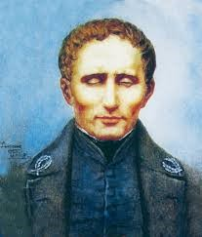
Создателем современной письменности слепых стал французский педагог Луи Брайль, основавший первое специализированное образовательное учреждение для незрячих детей. Он родился в семье сапожника в январе 1809 года, а в три года полностью потерял зрение, поранившись шилом. Однако с помощью родителей уже к школьному возрасту он умел многое, учился вместе со зрячими детьми и был одним из лучших учеников.
В возрасте 15 лет он изменил «ночной шрифт» капитана артиллерии Шарля Барбье, который тот разработал для чтения в темноте, чтобы солдаты могли читать приказы и донесения. Но эта идея так и не прижилась в армии.
Луи не было и 16 лет, когда в конце 1824 г. его осенила гениальная идея - создать условный алфавит из различных комбинаций шести рельефных точек, расположенных в две колонки по три. Брайль и его друзья по Институту слепых в Париже обнаружили, что читать и писать точки было гораздо быстрее и проще, чем разбирать выпуклые буквы обычного алфавита, которые к тому же практически невозможно было писать от руки.
В 1852 году методом Брайля пользовались в основном в стенах Королевского Института для слепых и немногочисленными энтузиастами за его пределами. Но уже в 1854 году метод Брайля был официально признан во Франции и начал распространяться в европейских странах. А в 1878 году на всемирном конгрессе в Риме метод Брайля был утвержден, как наиболее подходящий метод чтения и письма для слепых людей. Спустя 100 лет после смерти Луи Брайля его тело было перенесено во французский Пантеон и захоронено вместе с другими выдающимися людьми Франции
Разработка Луи Брайлем рельефно-точечного шрифта сейчас признаётся самым важным в истории изобретением, открывшим широчайшие возможности для образования слепых.
Что такое шеститочие?
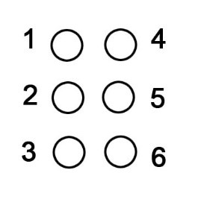Шрифт Брайля состоит из комбинаций выпуклых (рельефных) точек, которые обозначают буквы, цифры, знаки препинания и другие символы.
Основа для любого символа - это брайлевская ячейка-шеститочие, которое состоит из двух колонок по три точки. Каждая точка имеет свой номер: в первой колонке находятся точки 1, 2 и 3, а во второй колонке - 4, 5 и 6.
Буквы, цифры и т.д. обозначаются с помощью одной или нескольких из этих точек.
Расстояние между точками занимает около 2,5 мм, расстояние между ячейками — 3,75 мм по горизонтали и 5 мм по вертикали. Высоты точки в 0,5 мм достаточно для её распознавания на ощупь. Размер брайлевских букв всегда одинаков (их нельзя сделать крупнее или мельче) и связан с тем, что именно такую площадь можно одновременно накрыть кончиком пальца читающей руки и различить при этом все точки.
Почему брайлевские книги такие большие?
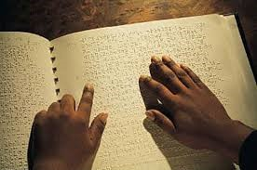
По брайлю пишут на специальной плотной бумаге, а выпуклые точки не дают страницам книги полностью соприкасаться. Одна буква занимает примерно квадратный сантиметр площади. Размер букв нельзя изменить. Поэтому брайлевские книги гораздо больше по размерам, чем обычные, и часто занимают несколько томов. Для примера : роман «Война и мир» в брайлевском издании занимает 29 томов.
В некоторых языках, например, в английском, существует общепринятая система сокращений, с помощью которой можно уменьшить объём текста примерно на треть.
Зачем нужен прибор и грифель?
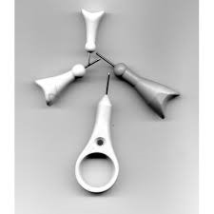
Прибор и грифель для незрячего - то же, что для вас ручка или карандаш. Точно так же, как ручкой можно оставлять на бумаге видимый след, с помощью прибора и грифеля можно выдавливать или накалывать рельефные точки.
Письмо по брайлю требует большой точности: ячейки-буквы и точки в них должны располагаться на строго определённом расстоянии друг от друга, чтобы их можно было прочитать.
.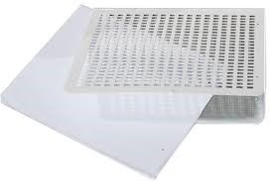
Поэтому нельзя писать от руки так же свободно, как по-зрячему. Чтобы точно изображать брайлевские символы, нужен грифель (род короткого шила с закруглённым кончиком), которым можно накалывать точки, и прибор для письма, который играет роль шаблона и позволяет размещать точки на нужных местах.

Не лучше ли будет пользоваться диктофоном?
Хотя диктофон может быть очень полезен для незрячего, но для ведения записей он не слишком хорош. Вести конспект - значит пропускать информацию через себя, осмысливать, оценивать, что важно, а что нет, и организовывать записи по-своему. Это невозможно сделать с помощью диктофона. К тому же студенту, который записал на диктофон полуторачасовую лекцию, придётся потратить ещё полтора часа для того, чтобы прослушать запись, и ещё больше времени, чтобы запомнить нужный материал. Если бы он вёл конспект по брайлю, то смог бы быстро просмотреть его и найти всю нужную информацию, что заняло бы в несколько раз меньше времени.
Насколько быстро можно писать по Брайлю?
Немного медленнее, чем пишут зрячие. Здесь важна ежедневная тренировка: если незрячий ребёнок не успевает работать в общем темпе и жалуется, что не может писать быстро, то скорее всего, что дома он недостаточно тренируется это делать.
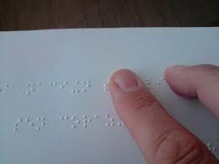
Один из авторов руководств по обучению незрячих письму сообщает, что старшеклассники должны писать по Брайлю со скоростью около 15-20 слов в минуту. Эта цифра основана на исследованиях, в которых ученики за ограниченное время должны были списать текст, соблюдая правила орфографии и пунктуации. Автор утверждает, что, если использовать при конспектировании сокращения и знаки брайлевской скорописи, то можно достичь ещё большей скорости письма.
Письмо данным шрифтом происходит справа налево, затем лист переворачивается, и чтение осуществляется уже слева направо. Каждый знак в этом случае ложится под подушечку пальца человека, что при правильной постановке рук позволяет читать и писать довольно быстро.

Как устроен прибор для письма по Брайлю?
Приборы для письма бывают металлическими или пластиковыми. Стандартный прибор для письма в тетради размером 18,5 х 24 см и позволяет записать 18 строк текста по 24 символа в строке.
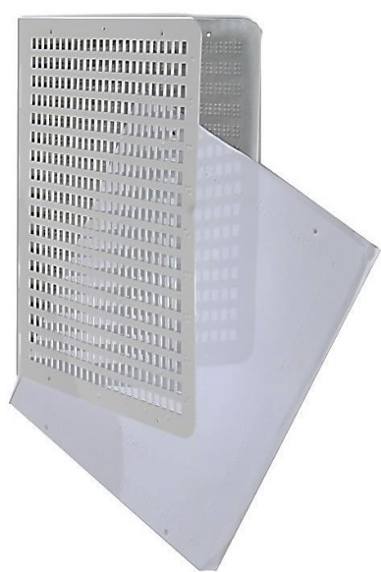
У прибора есть маленькие петли наподобие дверных, так что он открывается, как книга. Лист бумаги ровно вставляется между верхней и нижней пластинами прибора, так что получается своего рода «сэндвич». В верхней пластине прибора рядами равномерно расположены прямоугольные отверстия-окошки. По форме и размеру они соответствуют стандартному шеститочию. Нижняя пластина прибора сплошная, с маленькими углублениями на месте каждой точки, которые расположены точно под окошками верхней пластины.
Бумага удерживается на месте специальными штырьками (штифтами) на верхней и нижней кромке прибора. Если вы захотите что-то дописать на листе, то нужно будет вставлять его в прибор так, чтобы дырочки на бумаге совпали со штифтами.
Приборы могут быть разного размера для разных форматов бумаги, но все они устроены одинаково.

